数字图像处理第一次作业

摘要

本次作业主要针对数字图像处理的一些基本内容，包括图片格式认识、灰度处理、图像插值以及仿射变换等问题，做出简单的实际问题实现，同时对实验结果进行简单的分析。本次作业主要是基于opencv库下的一些处理方法，编程语言采用c++。

自动化钱61

陈凯

2160405050

实验过程

1. Bmp图像格式简介,以7.bmp为例说明

BMP(全称Bitmap)是Windows操作系统中的标准图像文件格式，可以分成两类:设备有向量相关[位图](https://baike.so.com/doc/630856-667651.html" \t "https://baike.so.com/doc/_blank)(DDB)和设备无向量关位图(DIB)，使用非常广。它采用位映射存储格式，除了图像深度可选以外，不采用其他任何压缩，因此，BMP文件所占用的空间很大。BMP文件的图像深度可选lbit、4bit、8bit及24bit。BMP文件存储数据时，图像的扫描方式是按从左到右、从下到上的顺序。由于BMP文件格式是Windows环境中交换与图有关的数据的一种标准，因此在Windows环境中运行的图形图像软件都支持BMP图像格式。

7.bmp这张图片是7×7的像素，位深度为8bit。

1. 把lena 512*512图像灰度级逐级递减8-1显示

2.1 解题思路

对图片的每一个像素进行操作，使其归一到相应的灰度级上。例如灰度级7时，像素值除以2后取整，然后乘以2，使其取值只有128种可能。

2.2关键代码

for (int x = 0; x < src.cols; x++) {

for (int y = 0; y < src.rows; y++) {

image_1.at<uchar>(x, y) = int(image_1.at<uchar>(x, y) / 128) * 128;

image_2.at<uchar>(x, y) = int(image_2.at<uchar>(x, y) / 64) * 64;

image_3.at<uchar>(x, y) = int(image_3.at<uchar>(x, y) / 32) * 32;

image_4.at<uchar>(x, y) = int(image_4.at<uchar>(x, y) / 16) * 16;

image_5.at<uchar>(x, y) = int(image_5.at<uchar>(x, y) / 8) * 8;

image_6.at<uchar>(x, y) = int(image_6.at<uchar>(x, y) / 4) * 4;

image_7.at<uchar>(x, y) = int(image_7.at<uchar>(x, y) / 2) * 2;

}

}

2.3实验结果

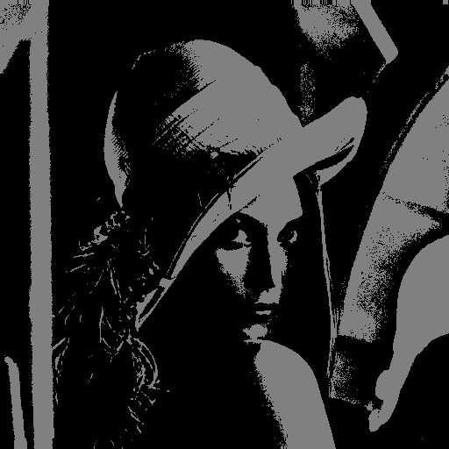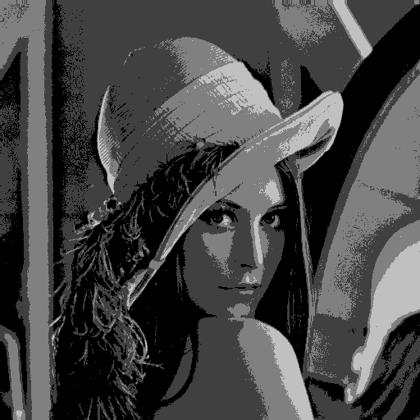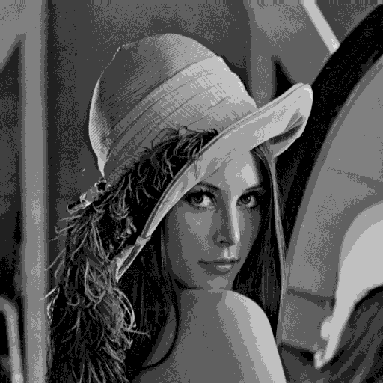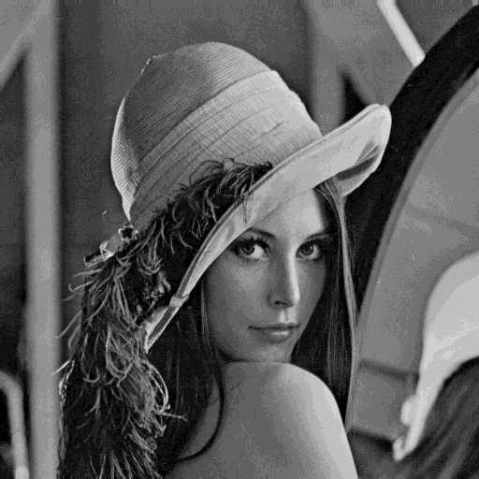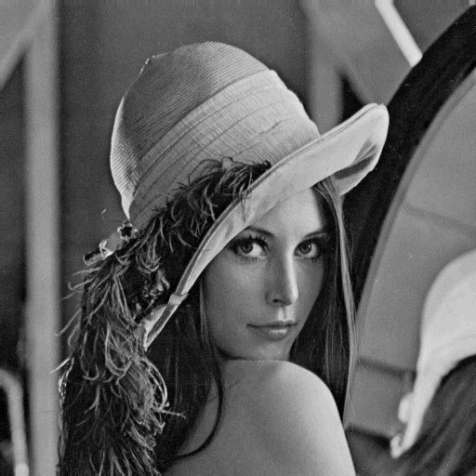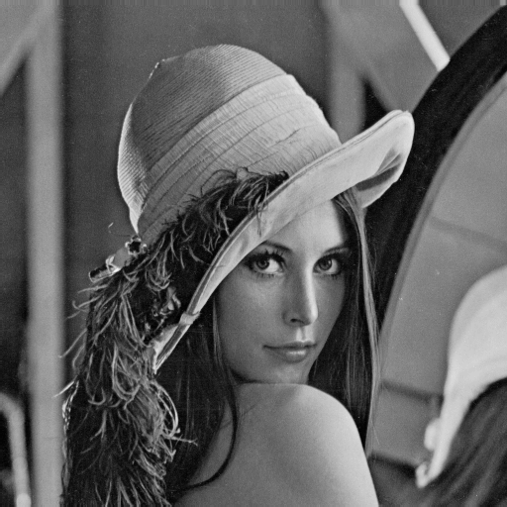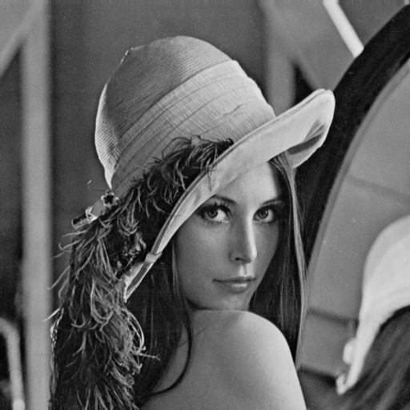 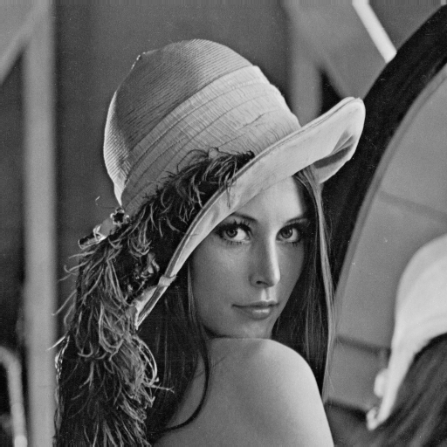

2.4实验分析

分析实验结果我们可以发现随着图像灰度级的提高，图像所呈现的内容越丰富，细节更加清晰，但是存储空间也随之变大。

1. 计算lena图像的均值方差

3.1解题思路

图像的均值和方差的计算公式如下：

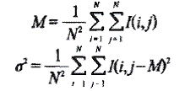

标准差的计算公式为：

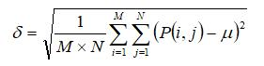

在opencv中，可以直接调用函数meanStdDev()来计算均值和标准差

3.2 关键代码

Mat tmp_m, tmp_sd;

double m = 0, sd = 0;

meanStdDev(src, tmp_m, tmp_sd);

m = tmp_m.at<double>(0, 0);

sd = tmp_sd.at<double>(0, 0);

cout << "均值: " << m << " , 方差: " << sd*sd << endl;

3.3实验结果

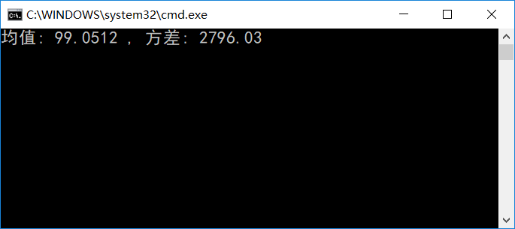

1. 把lena图像用近邻、双线性和双三次插值法zoom到2048*2048

4.1 解题思路

最近邻插值是在待求象素的四邻象素中，将距离待求象素最近的邻象素灰度赋给待求象素。双线性内插法是利用待求象素四个邻象素的灰度在两个方向上作线性内插。双三次利用三次多项式S(x)求逼近理论上最佳插值函数sin(x)/x, 待求像素(x, y)的灰度值由其周围16个灰度值加权内插得到。

在opencv中通过resize函数选择不同的参数，可以实现不同方法的插值，其中

CV_INTER_NN代表近邻插值

CV_INTER_LINEAR代表双线性插值

CV_INTER_CUBIC代表双三次插值

4.2 关键代码

resize(image_nn, image_nn, Size(2048, 2048), CV_INTER_NN);

resize(image_linear, image_linear, Size(2048, 2048), CV_INTER_LINEAR);

resize(image_cubic, image_cubic, Size(2048, 2048), CV_INTER_CUBIC);

4.3 实验结果

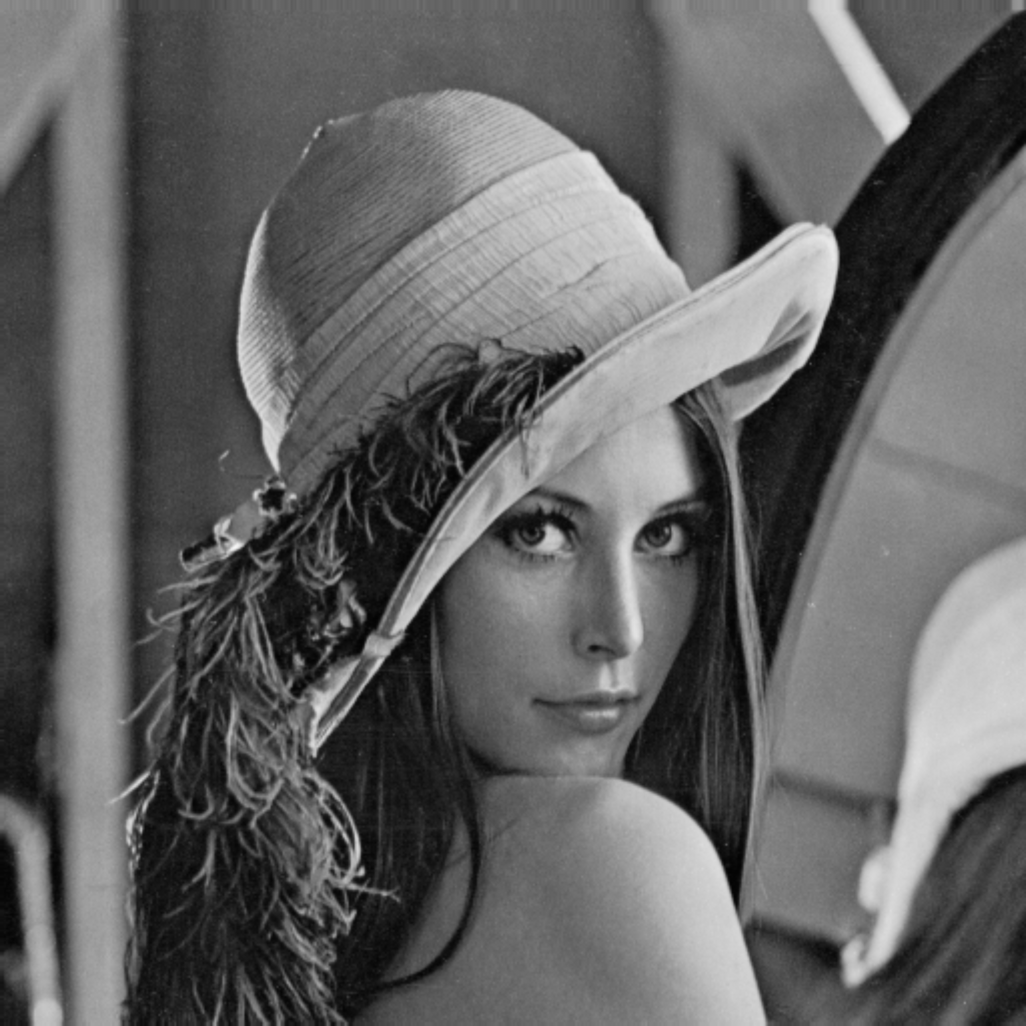

近邻插值



双线性插值



双三次插值

4.4 实验分析

双三次插值和双线性插值的效果较为平滑。

1. 把lena和elain图像分别进行水平shear（参数可设置为1.5，或者自行选择）和旋转30度，并采用用近邻、双线性和双三次插值法zoom到2048*2048

5.1 解题思路

水平偏移与旋转变换，可以通过仿射变化来实现，在opencv中，有仿射变换函数warpAffine，其需要一个2×3的变换矩阵M：

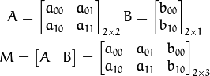

则变换为：

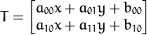

所以我们可以求得水平偏移1.5时，仿射变换矩阵为



旋转30度的仿射变换矩阵为



其中255为水平偏移量，保证旋转后图像处于中心。

5.2 关键代码

float turn_mat[6] = { 1, 0, 0, 1.5, 1, 0};

Mat shear_mat;

shear_mat = Mat(2, 3, CV_32FC1, turn_mat);

Mat elain_shear = src_elain.clone();

Mat lena_shear = src.clone();

resize(elain_shear, elain_shear, Size(512, 1280));

resize(lena_shear, lena_shear, Size(512, 1280));

warpAffine(src_elain, elain_shear, shear_mat, elain_shear.size());

warpAffine(src, lena_shear, shear_mat, lena_shear.size());

float turn_mat_ro[6] = { 0.866, -0.5, 255.0, 0.5, 0.866, 0};

Mat ro_mat;

ro_mat = Mat(2, 3, CV_32FC1, turn_mat_ro);

Mat elain_ro = src_elain.clone();

Mat lena_ro = src.clone();

resize(elain_ro, elain_ro, Size(700, 700));

resize(lena_ro, lena_ro, Size(700, 700));

warpAffine(src_elain, elain_ro, ro_mat, elain_ro.size());

warpAffine(src, lena_ro, ro_mat, lena_ro.size());

5.3 实验结果

5.3.1

依次为lena水平偏移1.5、近邻、双线性和双三次插值法zoom到2048*2048

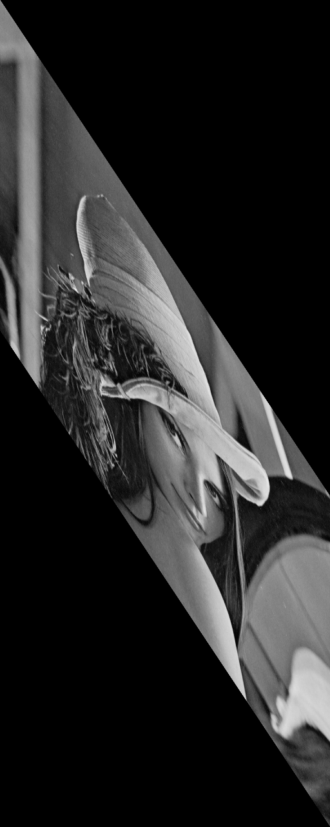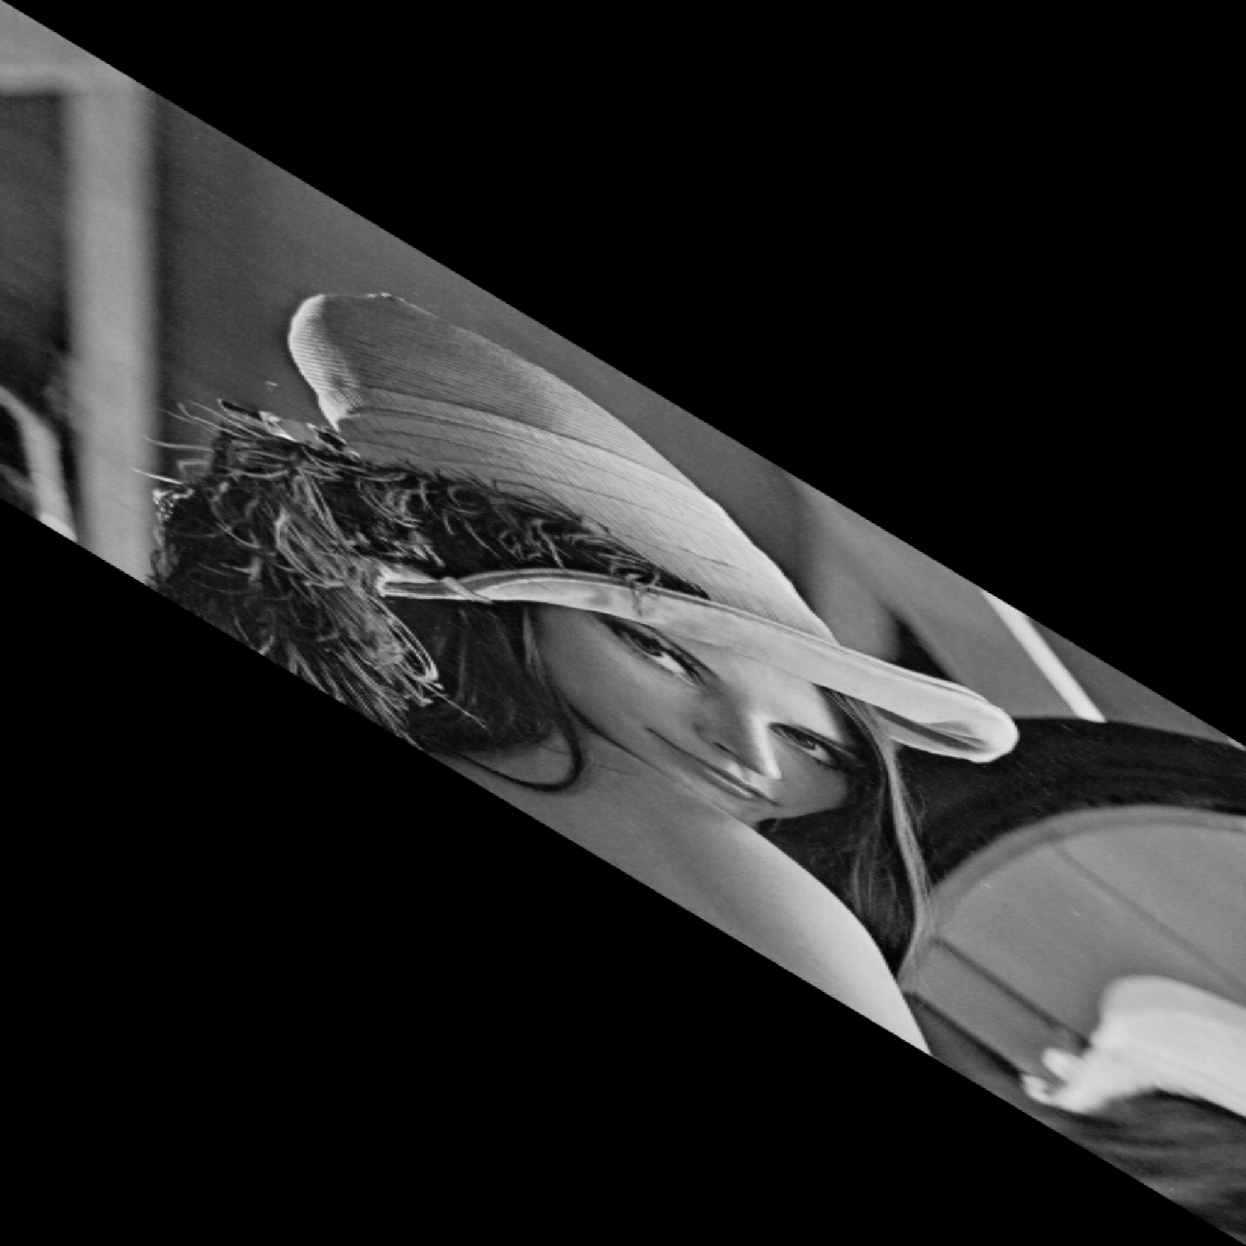 

5.3.2

依次为elain水平偏移1.5、近邻、双线性和双三次插值法zoom到2048*204

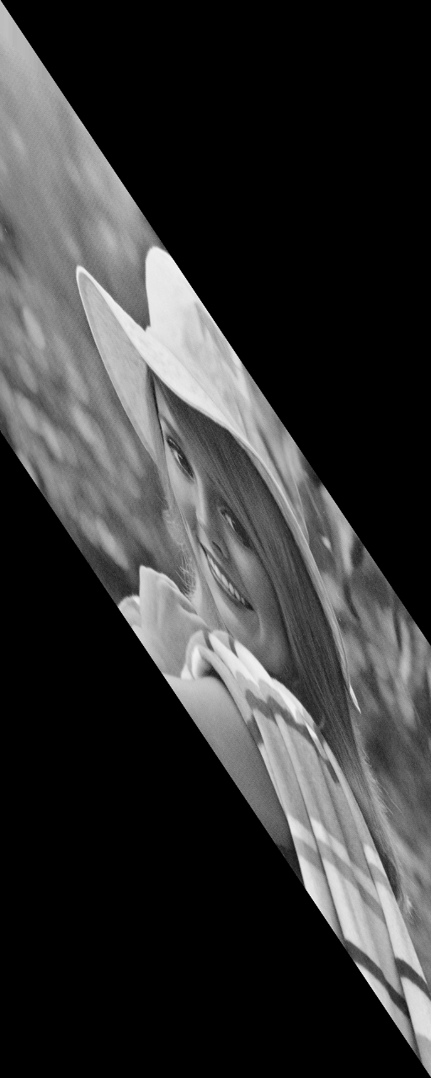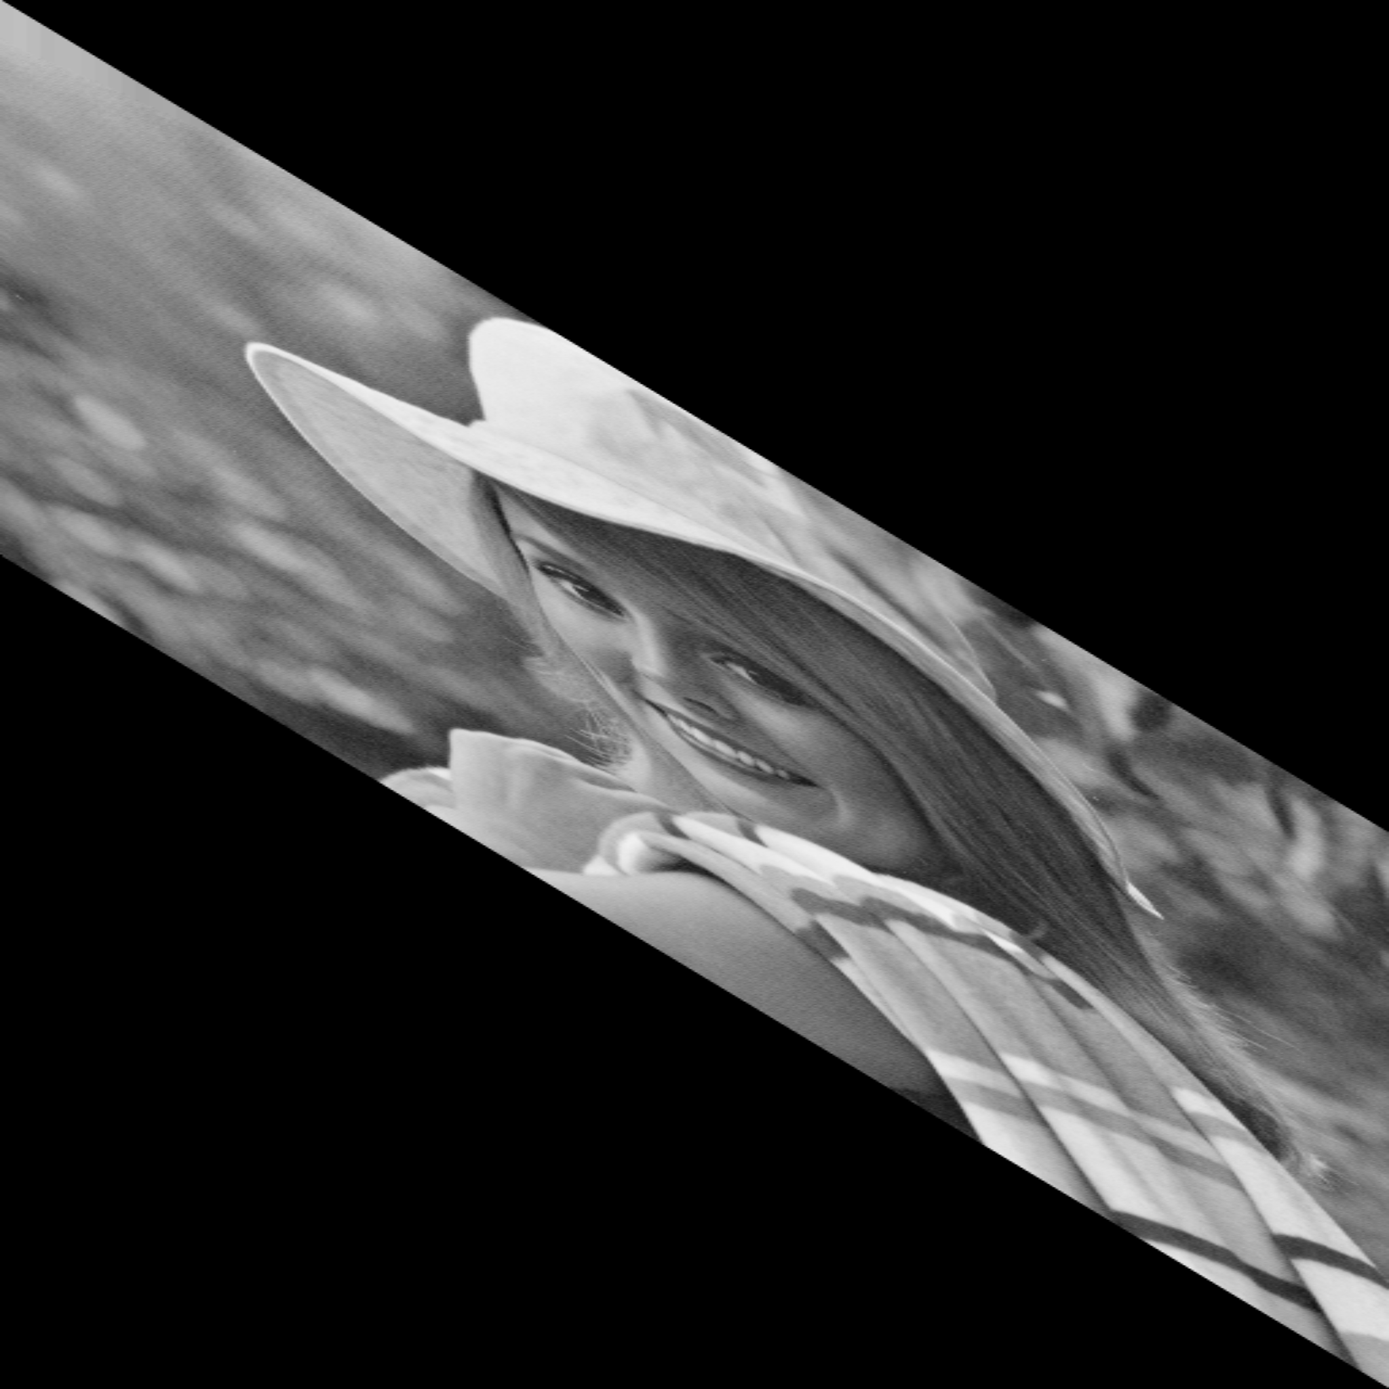 

5.3.3

依次为lena旋转30度、近邻、双线性和双三次插值法zoom到2048*204

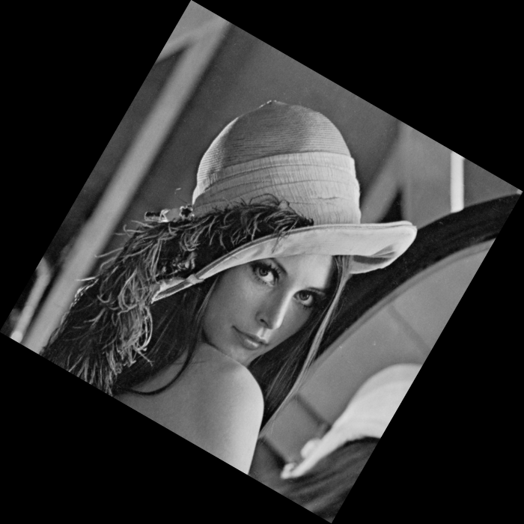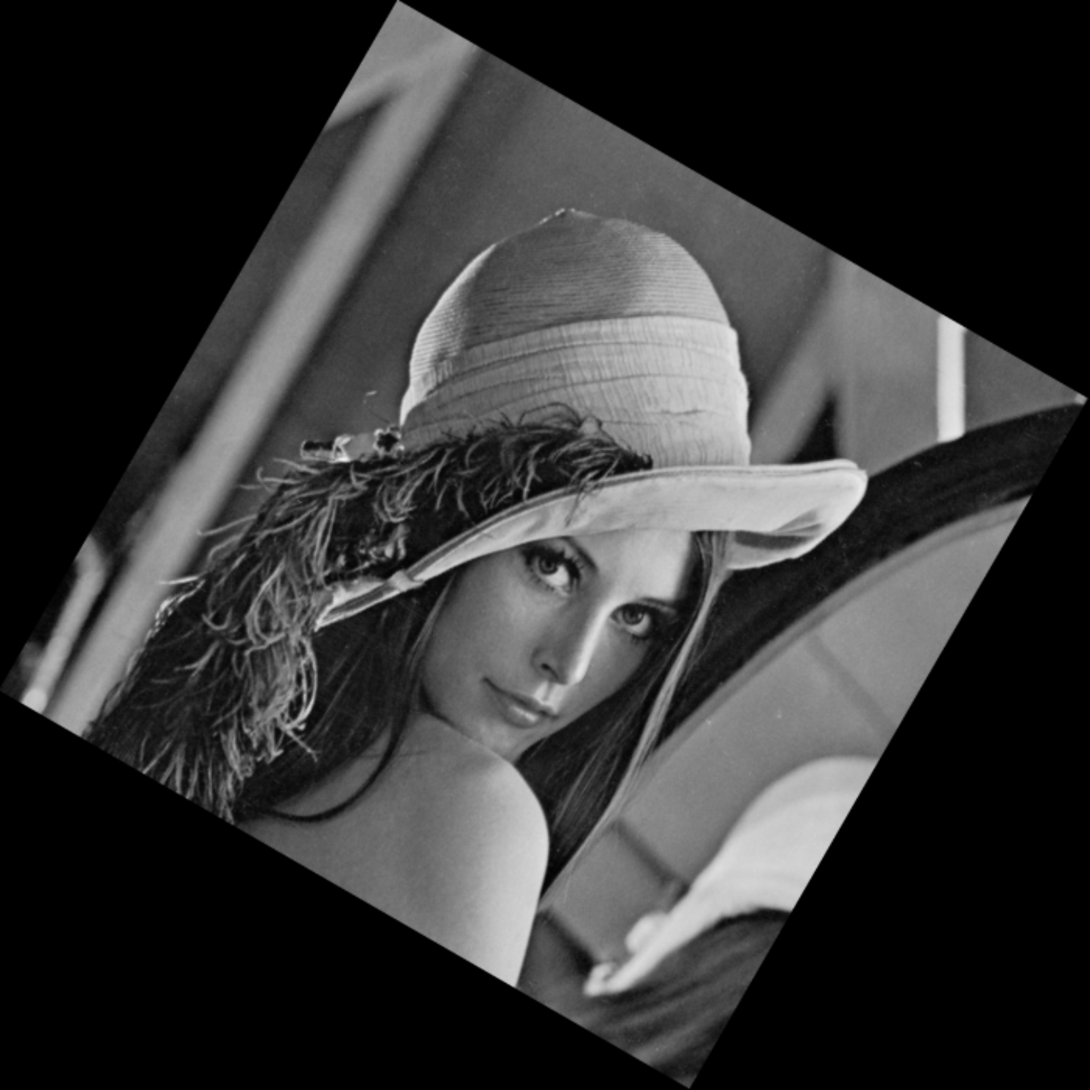 

5.3.4

依次为elain旋转30度、近邻、双线性和双三次插值法zoom到2048*204

